Plan de lección 14: Estilos de aprendizaje **50 minutos en total**

**Descripción de la lección**



En esta lección, los participantes discutirán algunas de las diferentes formas en las que las personas aprenden y la necesidad de involucrar diversos estilos de aprendizaje durante la capacitación. Los participantes analizarán actividades específicas que pueden involucrar diversos estilos de aprendizaje.

**Resultados del aprendizaje**





Cuando finalice esta sesión, los participantes serán capaces de:

1. Explicar los tres estilos de aprendizaje fundamentales: auditivo, visual y kinestésico.
2. Describir por qué la capacitación debería incluir actividades que involucren varios estilos de aprendizaje.

**Materiales**



* Papel de rotafolio
* Papel
* Cinta adhesiva
* Marcadores
* Lápices/lapiceros
* *Piezas del rompecabezas de aprendizaje activo* (consulte la lección Aprendizaje activo; 1 copia)
* *Tabla de estilos de aprendizaje* (consulte las instrucciones de “Actividad de exploración de los estilos de aprendizaje”)

**Preparación**



* Lea y prepare el plan de lección
* Escriba los resultados del aprendizaje en un papel de rotafolio
* Prepare la *tabla de estilos de aprendizaje*

**Introducción 5 minutos**



1. Pregunte a los participantes: “Para venir aquí hoy, ¿cómo encontraron el lugar? Si ya han estado aquí antes, ¿cómo lo encontraron la primera vez?” *Es probable que los participantes tengan diferentes tipos de respuestas: leyeron instrucciones, miraron el mapa, usaron el GPS, practicaron la ruta de antemano, etc.*
2. Pregunte a los participantes: “¿Por qué las diferentes personas usaron diferentes formas para encontrar la misma información?” *Las personas tienen diferentes preferencias para cómo internalizan y recuerdan la información.*
3. Pregunte a los participantes: “¿Cómo piensan que esto se relaciona con el proceso general de aprendizaje?” *Cada uno de nosotros tiene preferencias en cuanto a cómo procesamos y retenemos información. Sin embargo, a pesar de nuestras preferencias, todavía somos capaces de utilizar otros métodos de aprendizaje.*
4. Presente la descripción de la lección o los resultados del aprendizaje.

**Identificación de los estilos de aprendizaje 15 minutos**



1. Diga a los participantes que, si bien el proceso de cómo aprenden las personas no se entiende completamente, una de las teorías comunes de cómo aprenden las personas se llama modelo VAK: visual, auditivo y kinestésico.
2. Pregunte a los participantes: “¿Qué piensan que significa cada uno de estos?” A medida que los participantes respondan, escriba sus respuestas en el rotafolio debajo de las tres categorías principales.

* Visual: se aprende al ver, leer y mirar
* Auditivo: se aprende al escuchar y hablar
* Kinestésico: se aprende al hacer y moverse físicamente

1. Designe tres áreas de la sala como Auditivo, Visual o Kinestésico.
2. Explique que mientras todos aprenden de varias formas, le gustaría que los participantes escojan el área de la sala en la que sientan que representa mejor cómo aprenden.
3. Pida a los participantes que vayan al área de la sala que represente mejor su estilo de aprendizaje preferido.
4. Deles cinco minutos para que discutan con las personas en esa área:

* Por qué piensan que aprenden mejor de esa forma
  + Ejemplos de cómo aprenden más efectivamente

1. En el grupo grande, pida a cada grupo de estilo de aprendizaje que comparta los ejemplos de cómo aprenden efectivamente. Reitere que nadie está limitado solo a una forma particular de aprendizaje y que los participantes probablemente identificarán con diversos estilos de aprendizaje.

**Exploración de los estilos de aprendizaje 20 minutos**



1. Diga a los participantes que van a trabajar en grupos pequeños de 2 a 4 personas para completar una tabla que ilustra cuáles tipos de actividades de aprendizaje activan determinados estilos de aprendizaje.
2. Cada grupo recibirá algunas actividades. Tendrán que decidir cuáles estilos de aprendizaje son activados por esas actividades.
3. Coloque en un lugar visible la *tabla de estilos de aprendizaje.* Se debería ver cómo la tabla de abajo, con más filas para las actividades. Para ahorrar tiempo, es posible que quiera preparar la lista al escribir todas las actividades en la tabla con anticipación.

|  |  |  |  |
| --- | --- | --- | --- |
| Actividad | Kinestésico | Visual | Auditivo |
|  |  |  |  |
|  |  |  |  |
|  |  |  |  |

1. Divida a los participantes en grupos y distribuya equitativamente entre ellos las *piezas del rompecabezas de aprendizaje activo*.
2. Deje 5 minutos para que los participantes discutan qué estilos de aprendizaje son activados por las actividades de sus piezas del rompecabezas.
3. Pida a cada grupo que coloque sus actividades de la tabla en el frente de la sala y marquen cuáles estilos de aprendizaje activa cada una.
4. Como un grupo grande pregunte a los participantes que miren cómo se clasificaron las actividades e identifiquen cualquier actividad que crean que se haya clasificado incorrectamente. Discutan estas actividades con todo el grupo y cambien la clasificación si fuera necesario.
5. Discutan el significado de los resultados. *Como capacitadores, si incorporamos una mezcla de técnicas de instrucción en nuestras capacitaciones, involucraremos el número más grande de participantes a través de múltiples estilos de aprendizaje. Queremos garantizar que nuestras actividades, y nuestras capacitaciones, sean diversas y atractivas para todos los alumnos.*

**Repaso 10 minutos**



1. En grupos pequeños, pida a los participantes que creen un vítor o canción con movimientos (cómo un vítor en un evento deportivo) para explicar los tres estilos de aprendizaje básicos.
2. Dé 5 minutos a los participantes para que creen su vítor/canción y luego deben compartirlos con el grupo completo.

**Reflexiones sobre la lección**

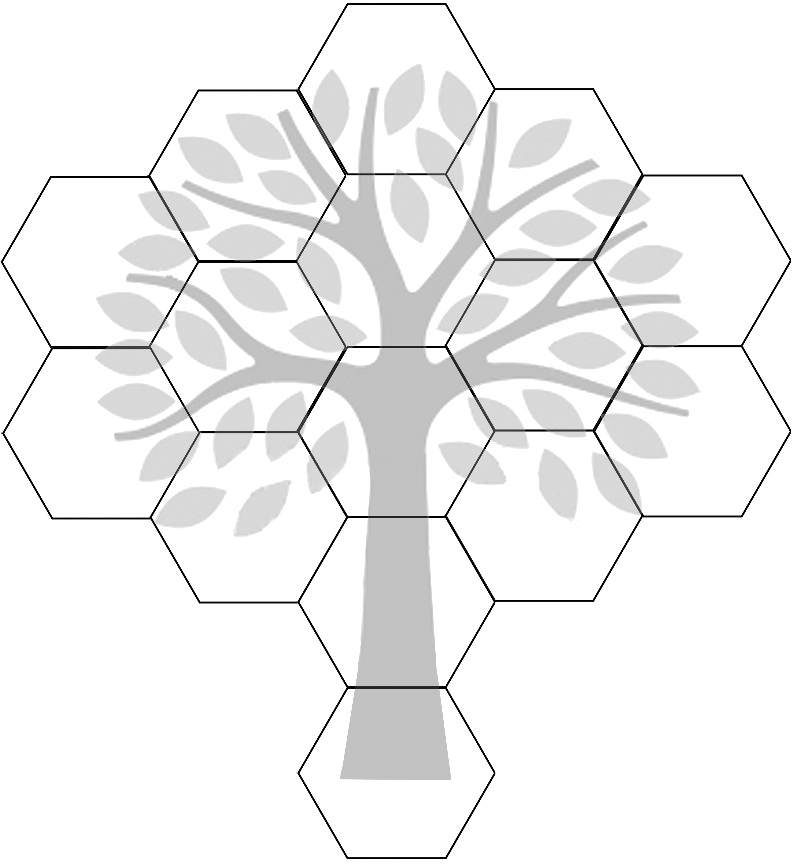

Demostración

Actividades para romper el hielo

Lluvia de ideas

Discusiones

en pareja

Trabajo en equipo

Discusiones

grupales

Actividades

dinámicas

Autorreflexión

Juego de roles

Dibujos

Situaciones

Juegos

Debates

Estudios de caso

Visitas de campo